3 mai 2018
RAPORT ZILNIC

Calificativ:  NEGATIV | Şeful Electrica refuză să răspundă | RomâniaTV-18:25  2min 59s  RomâniaTV-21:15  6min 01s
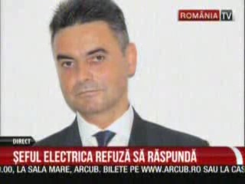 | Consiliul Concurenţei a anunţat oficial că licitaţiile de contoare organizate de Electrica erau fraudate, consumatorii fiind prejudiciaţi din acest motiv, iar acum au apărut şi date legate de clientelismul şi cheltuielile nejustificate practicate în mandatul actualului şef de la Electrica, mai exact cheltuieli pentru limuzine de lux.  După ce a fost chestionat pe tema angajării a 3 directori care provin de la E.ON, firmă la care Cătălin Stancu a lucrat înainte de a fi numit director, acesta a răspuns că toate persoanele numite în funcţiile de director au fost selecţionate în urma unui proces de selecţie transparent de o firmă de recrutare. În ceea ce priveşte cheltuielile nejustificate acesta a spus că sunt cumpărate în interes de serviciu, potrivit procedurilor în vigoare.  Anul trecut, profitul Electrica a scăzut cu 63%, iar statul deţine în prezent 48% din acţiuni.  Cătălin Stancu spune, într-un comunicat, că informaţiile prezentate de RTV sunt eronate şi conţin interpretări tendenţioase privind Electrica şi activitatea managerului acestuia şi reprezintă acuzaţii grave. În plus, Electrica mai cere în acel comunicat ca RTV să oprească difuzarea acelor informaţii deoarece acestea pot influenţa negativ preţul acţiunilor.

Calificativ:  NEUTRU | Energia electrică nu se scumpeşte | Digi24-22:17  0min 19s
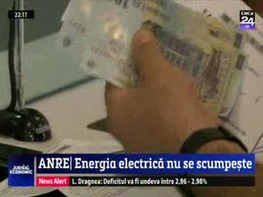 | Preţul energiei electrice nu va creşte în acest an, potrivit preşedintelui ANRE, Dumitru Chiriţă, dar pentru asta este nevoie ca tendinţa pieţei să se păstreze.

